JMine Java扫雷使用说明

本程序为Swing实现的扫雷游戏程序。在java环境下，运行java StartJMine启动程序，或双击StartJMine.bat启动程序。游戏分为三个难度等级，分别有12、24、36颗雷。单击鼠标左键为踩雷。单击鼠标左键在标记，疑问，空白三种状态中循环。同时单击鼠标左右键为踩单击点在内的周围九格内所有没有标记为已标记的所有格子。同时程序从你单击第一次时开始计时，到胜利或引爆地雷终结。
胜利后。单击三个难度选择按钮内的一个重起游戏。
单击Game菜单Exit菜单项或程序对话框上的关闭按钮退出游戏。

截图：
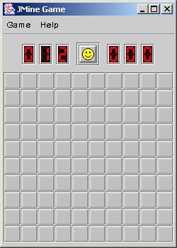
程序界面。

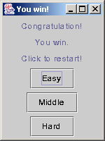
胜利对话框。

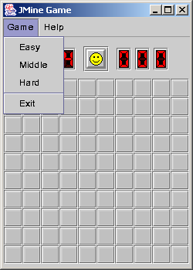
Game菜单。

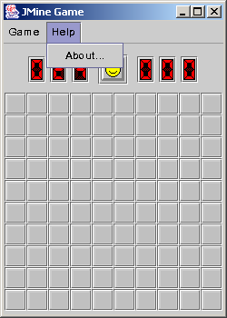
About菜单。
版权声明：例子版权归作者所有，遵循GPLv3许可开源发布，您可以自由使用。
如果您有疑问，请发送问题到作者信箱：jerry.shen@cognizant.com

谢谢！
作者 火鸟 2007/7/18

